الجمهورية الجزائرية الديمقراطية الشعبية

مديرية التربية لولاية سطيف متوسطة الإخوة بوضياف
المستوى: رابعة متوسط السنة الدراسية:2024/2025
اختبار الفصل الثالث لمادة العلوم الفيزيائية و التكنولوجيا المدة: ساعة و نصف
الجزء الأول: (12نقطة)
التمرين الأول : (7نقاط)

في حصة الأعمال المخبرية أراد الأستاذ أن يتعرف تلاميذه على محلول شاردي مجهول فقام بالتجربة الموضحة في الوثيقة -1-
لاحظ التلاميذ تصاعد غازين عند المصعد و المهبط حيث كشف الأستاذ عن الغاز الأول بأزرق النيلة فزال لونه و عن الثاني بعود ثقاب فحدثت فرقعة.
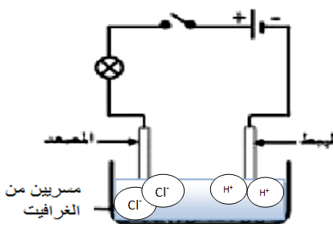
- ما اسم هذه التجربة؟
- اذكر اسم الغازين المنطلقين , واستنتج بذلك اسم هذا المحلول الشاردي.
- بعد غلق القاطعة صف ماذا يحدث بجوار كل مسرى مدعما إجابتك
بمعادلة نصفية عند كل مسرى.
- اكتب المعادلة الإجمالية للتفاعل الحادث.
الوثيقة -1-
-لمعرفة تأثير هذا المحلول على المعادن وضع الأستاذ قطرات منه في أنبوبين الأول يحتوي
على برادة النحاس Cuو الثاني على برادة الزنك Zn الموضحة في الوثيقة -1-
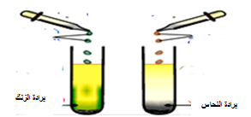
- ماذا سيلاحظ التلاميذ في كل أنبوب؟ مع التعليل.
- عبر عن التحول الحاصل في الأنبوب الثاني بمعادلة
نحاس Cu
زنك Zn
- بالصيغة الإحصائية -بالصيغة المختصرة.
- كيف نكشف عن شاردة الزنك؟
الوثيقة -2-

التمرين الثاني: (5نقاط)
في حصة الأعمال المخبرية قام فوج من المتعلمين بدلك قضيب من الزجاج A بقطعة صوف و لمسه بساق معدنيةDE يلامس طرفها D كرة النواس B ، ما أدى إلى تنافرها حتى توازنت
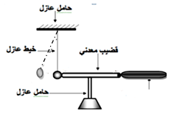
كما توضحه الوثيقة -3-
- ما طبيعة الشحنة التي يكتسبها القضيب A ؟
D
E
- اشرح ما حدث للكرة .
الوثيقة -3-
الوثيقة -4- تمثل صورة للكرة و هي في وضع التوازن .
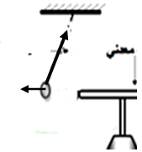
- مثل الفعلين المتبادلبن بين الخيط f و الكرية B
30^{O}
- ما هي القوى المؤثرة على الكرة B ؟أعط رمز كل منها .
- استنتج هندسيا قيمة الثقل ثم شدته .
سلم الرسم 1N 1cm
الوثيقة -4-

اقلب الورقة
صفحة 1/2

الجزء الثاني: (8نقاط)
الوضعية الادماجية: (8نقاط)
تستخدم الطاقة الحركية للرياح في توليد الكهرباء بواسطة منوبات ضخمة كما في الوثيقة -1- وتنتقل الى المنازل عبر خطوط
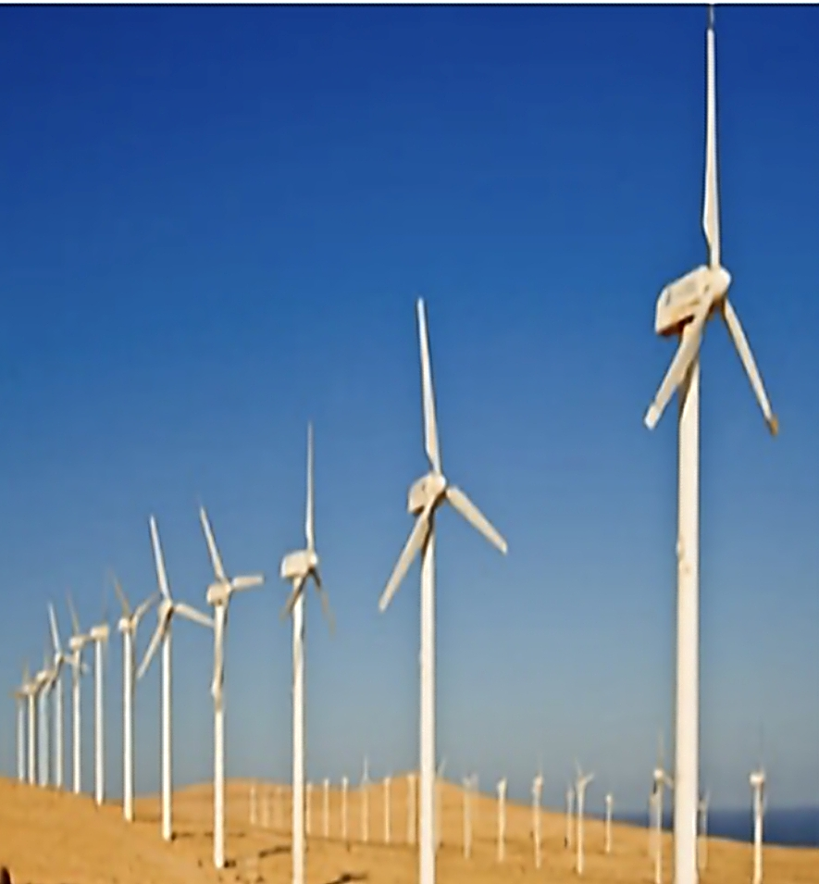
الشبكة الكهربائية وتعتبر كمصدر نظيف ومتجدد واقل مصادر للطاقة تكلفة.
- سم الظاهرة التي يعتمد علبها المنوب لإنتاج التيار الكهربائي واذكر
أهم مكوناته.
الوثيقة -1-
إن معاينة التوتر الناتج عن هذه الظاهرة بجهاز راسم الاهتزاز المهبطي مكن من
الحصول على الوثيقة -2-
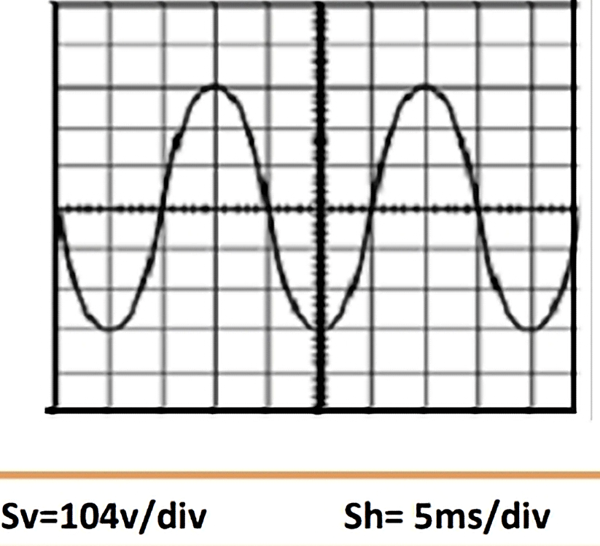
- احسب قيمة التوتر الفعال U_{eff} والتواتر f.
يعاني صاحب منزل مزود بهذا النوع من التيار الكهربائي من بعض المشاكل
المتعلقة بالكهرباء.
تمثل الوثيقة-3- جزء من مخطط الشبكة الكهربائية لهذا المنزل.
الوثيقة -2-

- حدد الأخطاء التي لا تتوافق مع شروط الامن الكهربائي واذكر الاخطارالناجمة عنها.
- اعد رسم المخطط محترما فيه قواعد الامن الكهربائي.

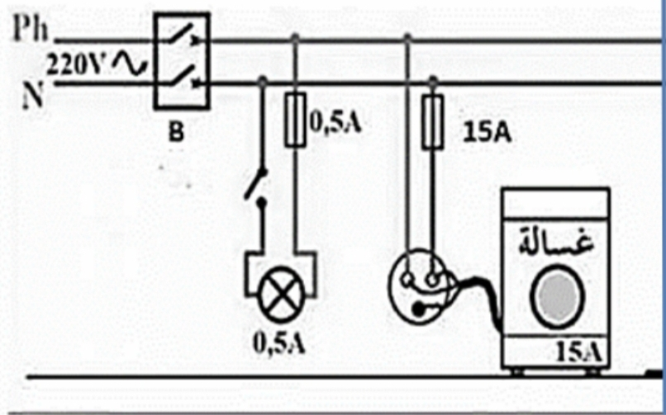

الوثيقة -3-

صفحة 2/2
انتهى
بالتوفيق

